**Муниципальное бюджетное образовательное учреждение**

**«Детский сад № 25**

**Конспект образовательной деятельности по финансовой грамотности в старшей группе на тему: «В долг брать легко, да платить тяжело»**

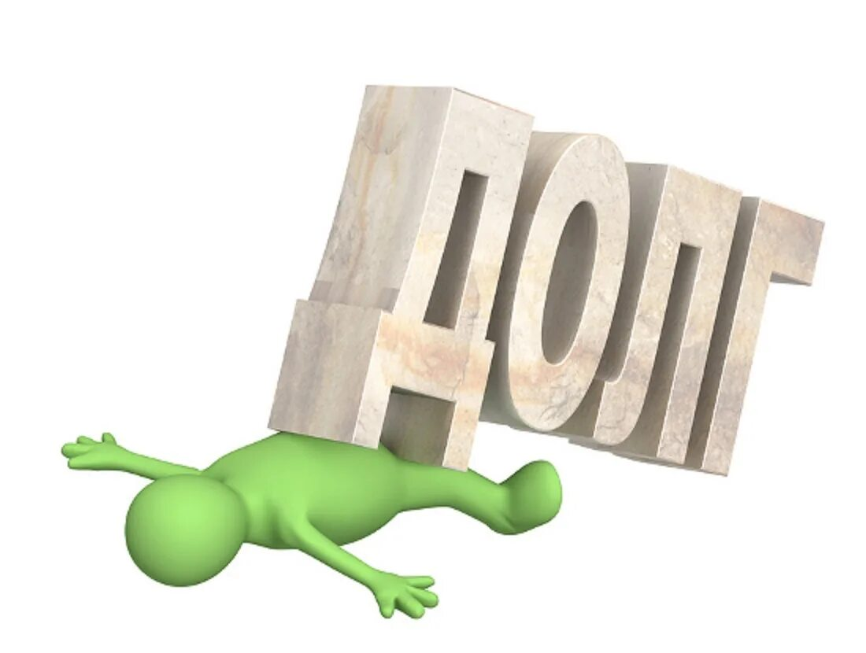

**Составил:**

**воспитатель**

**Русакова Е.Ю.**

**2025.г.**

**Цель**: формирование основ финансовой грамотности у детей старшего дошкольного возраста.

**Задачи:**

*Обучающие:*

- продолжить формировать представления детей о сущности экономических явлений и понятий, а именно таких понятий, как «брать в долг», «одолжить»;

*Развивающие***:**

- развивать внимание, логическое мышление, связную речь;

- учить решать проблемную ситуацию;

*Воспитывающие***:**

- воспитывать социально-личностные качества.

**Материалы и оборудование:** изображение персонажа «Нюша», мяч, ноутбук или планшет с мультфильмом «Смешарики» (Азбука финансовой грамотности) – серия «Золушка», картинки для разукрашивания, например «Нюша с мешочком денег».

**Ход занятия.**

**Организационный момент.**

Воспитатель: Здравствуйте, ребята. Вот мы опять собрались вместе. Давайте поздороваемся!

Я здороваюсь везде-   
Дома и на улице,   
Даже «Здравствуй» говорю   
Я соседской …   
Дети ...курице. (Дети показывают «крылышки»)   
Здравствуй, солнце золотое! (Показывают солнце)   
Здравствуй, небо голубое! (Показывают небо)   
Здравствуй, вольный ветерок! (Показывают «ветерок»)   
Здравствуй, маленький дубок! (Показывают «дубок»)   
Здравствуй, Утро! (Жест вправо)   
Здравствуй, День! (Жест влево)   
Нам здороваться не лень! (разводят обе руки в стороны)

**Просмотр мультфильма, показывающего проблемную ситуацию**

Воспитатель: Сегодня к нам в гости пришла Нюша из мультфильма «Смешарики». (Воспитатель достаёт изображение Нюши)

Нюша: Здравствуйте, дети. Как я рада видеть всех вас. А вы рады? (Дети: Да!)

Нюша: А я пришла не с пустыми руками, а принесла вам мультфильм. В нём вы увидите одну историю из моей жизни. Очень поучительную историю. А потом мы поговорим о ней.

(Дети рассаживаются для просмотра мультфильма)

Воспитатель включает «Смешарики» (Азбука финансовой грамотности) – серия «Золушка».

**Беседа «Долг платежом красен»**

Нюша: Вот видите, какая история со мной приключилась. Я так хотела выиграть в конкурсе, что совершенно не задумывалась, что взяв деньги на платье в долг, мне придётся их отдавать.

И что же я сделала?

Дети: Пошла работать!

Нюша: Да, и мне пришлось, долго и очень-очень упорно трудиться, чтобы заработать нужное количество денег.

Воспитатель: А знаете дети, есть такая пословица: «Долг платежом красен», она как раз о том, что любой долг нужно отдавать.

Воспитатель: Запомните, дети, когда кто-то у кого-то что-то берёт на время с возвратом, то говорят, что он «берёт в долг», а если наоборот, кто-то даёт что-то на время, то говорят, что он «даёт в долг». В мультфильме Нюша взяла в долг деньги. А знаете где их можно взять?

Дети: Пойти в банк или попросить у знакомых.

**Дид. игра «Откуда берутся деньги?»**

Воспитатель: А давайте сейчас с вами вспомним, откуда вообще берутся деньги, то есть где мы их можем взять. Станьте, пожалуйста в шеренгу на ковре. (Воспитатель берёт мяч) Я буду бросать вам мяч и говорить что-нибудь про то, откуда берутся деньги, если это правда, то тот, кому я кидаю мяч его ловит, если не правда – отталкивает мяч. Ну что, начнём!

Варианты, которые говорит воспитатель:

- Деньги можно заработать на работе;

- Деньги растут на волшебных денежных деревьях;

- Пенсия или пособие – тоже деньги;

- Деньги можно взять в долг, но потом придётся отдавать;

- Можно открыть свой «бизнес», например пекарню, печь пирожки, продавать их и зарабатывать деньги;

- Можно найти пиратский клад!;

- Можно выиграть в лотерею!;

- Если найти конец радуги, то там будет горшочек, полный золотых монеток!;

И так далее.

**Физкультминутка «Золушка»**

Воспитатель: А теперь, раз уж мы и так стоим, давайте немного разомнёмся, вспомнив нашу Нюшу, которой пришлось побыть немного Золушкой, чтобы выплатить долг.

Золушка наша умеет работать: (прыжки)

Моет посуду, стирает бельё. («тарелки» (руками)

Старые вещи может заштопать, (хлопки за спиной)

Всё получается у неё. (хлопки перед грудью)

Вот она пол подметает, так чисто, (наклоны)

Вкусно готовит, золу уберёт. (приседания)

Всё может делать она очень быстро. (поворот направо)

Да! И при этом песни поёт! (поворот налево)

**Завершающий этап, разукрашивание картинок.**

Воспитатель: Вот и подходит к концу наша встреча, Нюше пора домой, она с вами прощается и оставляет нам в подарок свои портретики с мешочком денег. Давайте скажем Нюше: «До свидания». И разукрасим картинки.